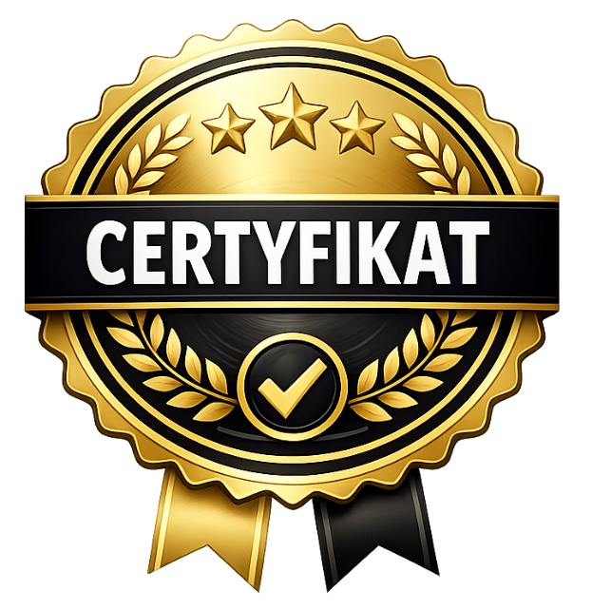

Certyfikat ukończenia kursu: English A2 – Everyday Communication
Przyznany dla: Jan Kowalski
Data: 2026-02-12
Numer: CERT-796F265B6CAA47A9BFDA180A14A5CE25

